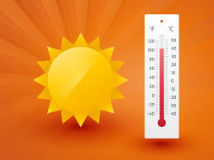
AFFICHAGE FAMILLES – PLAN CANICULE
Plan Canicule activé
Agissons ensemble pour protéger nos aînés

Durant cette période de forte chaleur :
✅ Les équipes assurent une surveillance renforcée
✅ Les chambres sont ventilées
✅ Les résidents sont hydratés régulièrement

Ce que nous vous demandons :
- Privilégiez vos visites le matin ou en fin de journée
- Encouragez votre proche à boire lors de votre passage
- Évitez les sorties à l’extérieur sans accord médical
- Apporter un ventilateur, brumisateur, casquette/chapeau, crème solaire

A la MRDA sont à la disposition des résidents et familles, l’ensemble des salles à manger climatisées, ainsi que la salle d’animation et la salle de réunion des Thuyas.
A CREPY sont à la disposition des résidents et des familles, la salle à manger et la salle d’animation climatisées.
Merci pour votre collaboration.
Ensemble, veillons sur leur bien-être.

La Direction

